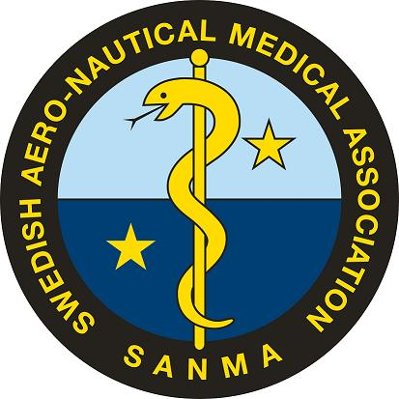
Protokoll fört vid styrelsemöte 2020-11-16 (telefonmöte)
Närvarande: Håkan Sköldefors (ordf), Claes Bothin (sekr), Thomas Sundberg (skattmästare), Mats Hagberg (dyk), Jesper Rosvall (flyg), Olle Sandelin (suppl).

1.Mötets öppnande.
Ordf öppnade mötet.
2. Justeringsmän
JR och TS valdes..
3. Dagordningen godkändes.
Ja
4. Föregående protokoll
Lades till handlingarna
5 . Rapporter:
NIL
6. Aktiviteter
År 2020 speciellt pga Coronapandemin. Ter sig nu klokt att Scientia et Valebat 3 december ställdes in tidigt då nu Sverige upplever en andravåg och allmänna sammankomster är begränsade till 8 personer.
Nästa aktivitet: beslutades att hålla årsmötet 2021-05-2 i digital form kl 19-20, om läget medger kan detta ändras till fysiskt möte.
20-11-30 uppföljningsseminarium Covid-19 och dykning, leds av MH.
EDTC-refresher kommer att genomföras digitalt februari 2021, MH.
7. Skrivelser/meddelanden – ESAM
NIL
8. Skattmästarens rapport
Beslutades att låta 2020 års medlemsavgift vara frivillig.
9. Hemsidan
Uppdateras enligt dagens protokoll.
10. Övriga frågor
NIL
11. Nästa styrelsemöte.
Telefonmöte 2021-01-18
12. Mötet avslutades.

Justeras

Jesper Rosvall Thomas Sundberg Vid protokollet Claes Bothin

